日月光的企業責任教育訓練
第八條 等級：進階
資料來源：2018年日月光企業社會責任報告書

日月光依其董事會通過並頒布商業行為與道德相關規章進行教育訓練，針對董事會及各營運據點之員工進行相關培訓

企業概述
日月光半導體製造股份有限公司於1984年成立並於1989年公開上市，是全球半導體封裝與測試製造服務的領導廠商，持續發展並提供客戶包括前段工程測試、晶圓針測以及後段之半導體封裝、基板設計製造、成品測試的一元化服務，同時透過環旭電子提供完善的電子製造整體解決方案。
榮獲2017台灣企業永續獎之供應鏈管理獎且於2018年道瓊永續指數(Dow Jones Sustainability Index，簡稱DJSI)評選進入世界指數中半導體產業的領導公司日月光集團為例，日月光集團承諾建立緊密的供應商夥伴關係，積極投入供應鏈永續管理以確保供應商和承攬商具備安全的工作環境，員工受到尊重並享有尊嚴，且其營運對環境負責並符合商業道德，以負責任的方式提供高品質的產品和服務。

案例描述
日月光依循控董事會陸續通過並頒布商業行為與道德相關規章，內部透過教育、宣導及線上訓練等多種方式，傳達日月光的商業道德觀念以及公司具體作為。
2018 年推動與執行的教育訓練項目：
1. 董事參與資訊安全治理的趨勢與挑戰課程(共計11人次參與共計33小時)。
2. 全球25個營運據點分別對各級員工以面授、線上或電子郵件等方式進行商業行為與道德相關之教育訓練，主題包含：
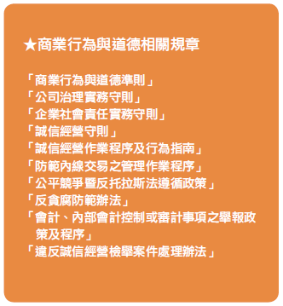
(1)商業行為與道德相關議題如人權、性騷擾、法令遵循及資訊安全(共計152,115 人次參與共計354,548小時)。
(2)責任商業聯盟(RBA)行為準則課程(共計64,512人次參與共計60,711小時)。
(3)各營運據點之員工行為準則( 共計27,825人次參與16,573小時)。

